浙江省职业资格鉴定考试网上报名流程

1. 登录“浙江省职业资格工作网”（http://zj.osta.org.cn/）。
2. 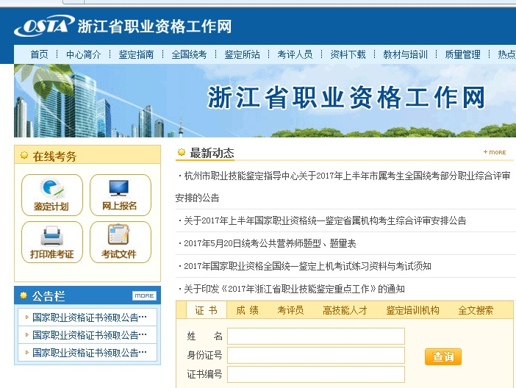点击“网上报名”。
3. 按照“网上报名流程”进行用户注册--用户登录--网上报名--打印申请表

（报名时面审机构选择“浙江机电职业技术学院国家职业技能鉴定所”）。



4.报名成功后，打印两份申请表见下图，报到时上交（报高级工的需单位盖印）。

